|  |  |  |  |  |
| --- | --- | --- | --- | --- |
| DAY | ITINERARY | MEALS | | |
| BF | L | D |
| 1 | กรุงเทพ-สนามบินสุวรรณภูมิ-เมืองดานัง | - | - | - |
| 2 | หมู่บ้านกั๊มทาน-ล่องเรือกระด้ง-เมืองฮอยอัน-ย่านเมืองเก่าฮอยอัน-สะพานญี่ปุ่น-เมืองดานัง | √ | √ | √ |
| 3 | เมืองดานัง-สะพานมังกร-บานาฮิลล์-สวนสนุกแฟนตาซีพาร์ค-ค้างคืนบนบานาฮิลล์ | √ | √ | √ |
| 4 | บานาฮิลล์-สะพานมือ-เมืองดานัง-APEC PARK-วัดลินห์อึ๋งตลาดฮาน-สนามบินสุวรรณภูมิ | √ | √ | √ |

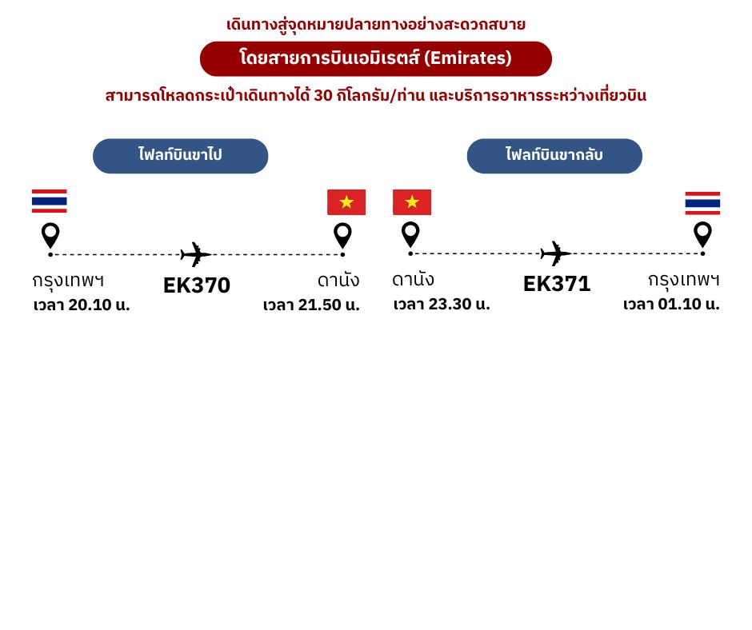

วันที่หนึ่ง กรุงเทพ-สนามบินสุวรรณภูมิ-เมืองดานัง

**17.00 น.** 👪 คณะเดินทางพร้อมกัน ณ สนามบินสุวรรณภูมิ **อาคารผู้โดยสารขาออกระหว่างประเทศ ชั้น 4 ประตู 9 แถว T สายการบินเอมิเรตส์ แอร์ไลน์ (EK)** เจ้าหน้าที่ให้การต้อนรับและอำนวยความสะดวก

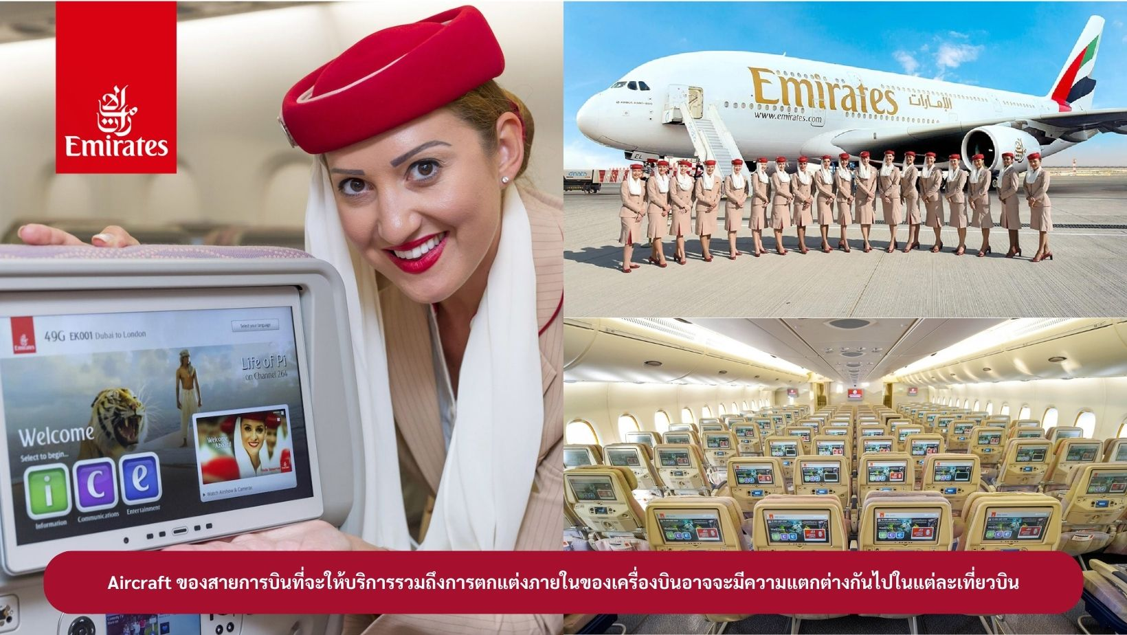

**20.10 น.** 🛪**ออกเดินทางสู่ เมืองดานัง ประเทศเวียดนาม** **โดยสายการบินเอมิเรตส์** เที่ยวบินที่ EK370 (🍽 **บริการอาหารและเครื่องดื่มบนเครื่องบิน**)

**21.50 น.** 🖈เดินทางถึง **สนามบินเมืองดานัง ประเทศเวียดนาม** หลังผ่านพิธีการตรวจคนเข้าเมืองศุลกากรและรับกระเป๋าเดินทางเรียบร้อยแล้ว จากนั้นนำท่านเดินทางสู่ **เมืองดานัง** เป็นเมืองใหญ่อันดับ 5 ของเวียดนาม ตั้งอยู่บริเวณภาคกลางของประเทศ ติดชายฝั่งทะเลตะวันออก เป็นศูนย์กลางเศรษฐกิจ การท่องเที่ยว และการขนส่งที่สำคัญของเวียดนามตอนกลาง **จากนั้นนำท่านเข้าสู่ที่พัก**

🏠 ***Hadana Boutique Hotel*** *หรือเทียบเท่า* ***(โรงแรมที่พักระดับ 4 ดาว)***

**วันที่สอง หมู่บ้านกั๊มทาน-ล่องเรือกระด้ง-เมืองฮอยอัน-ย่านเมืองเก่าฮอยอัน-สะพานญี่ปุ่น-เมืองดานัง** **(B/L/D)**

**เช้า** 🍽 บริการอาหารเช้า ณ ห้องอาหารของโรงแรม จากนั้นนำท่านเดินทางสู่ **หมู่บ้านกั๊มทาน (Cam Thanh Village)** เป็นหมู่บ้านชาวประมงที่ตั้งอยู่ใกล้เมืองฮอยอัน จุดเด่นของที่นี่คือ ป่ามะพร้าวน้ำเค็ม และ กิจกรรมล่องเรือกระด้ง (Basket Boat) ที่สนุกสนานและมีเอกลักษณ์เฉพาะตัว **นำท่านสัมผัสประสบการณ์สุดพิเศษที่มีเอกลักษณ์เฉพาะตัวล่องเรือกระด้ง** โดยท่านจะได้นั่งเรือกระด้งไม้ไผ่แบบดั้งเดิม ซึ่งเป็นพาหนะของชาวประมง ชมป่ามะพร้าวน้ำเค็มที่มีอายุกว่า 200 ปี ระหว่างการล่องเรือ ท่านจะได้ชมโชว์ **"หมุนเรือกระด้ง"** โดยคนขับเรือ ซึ่งเป็นไฮไลท์ที่สนุกและเร้าใจ

**เที่ยง** 🍽 บริการอาหารกลางวัน ณ ภัตตาคาร จากนั้นนำท่านเดินทางสู่ **เมืองฮอยอัน (Hoi An)** เป็นเมืองโบราณที่ได้รับการขึ้นทะเบียนเป็น มรดกโลกโดย UNESCO ตั้งแต่ปี 1999 โดดเด่นด้วยสถาปัตยกรรมเก่าแก่ ถนนสายโคมไฟสีสันสดใส และบรรยากาศโรแมนติก เหมาะสำหรับเดินเที่ยว ถ่ายรูป และสัมผัสวัฒนธรรมเวียดนามแบบดั้งเดิม นำท่านเดินเที่ยวชม **ย่านเมืองเก่าฮอยอัน** ถนนเก่าแก่ที่เต็มไปด้วยตึกสีเหลือง โคมไฟ และร้านค้าโบราณ จากนั้นนำท่านเที่ยวชมและถ่ายรูปเป็นที่ระลึกกับ **สะพานญี่ปุ่น** เป็นสะพานไม้มีหลังคา ประดับด้วยรูปสลักมังกร และเป็นสัญลักษณ์ของเมืองฮอยอัน สร้างโดยชุมชนชาวญี่ปุ่นในศตวรรษที่ 16

จากนั้นอิสระให้ท่านได้เดินเล่นเลือกซื้อของที่ระลึกหรือเลือกนั่งพักผ่อนในคาเฟ่ที่สวยงาม ดื่มชา-กาแฟ ตามอัธยาศัย **ถึงเวลาอันสมควรนำท่านเดินทางกลับสู่เมืองดานัง**

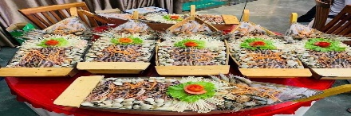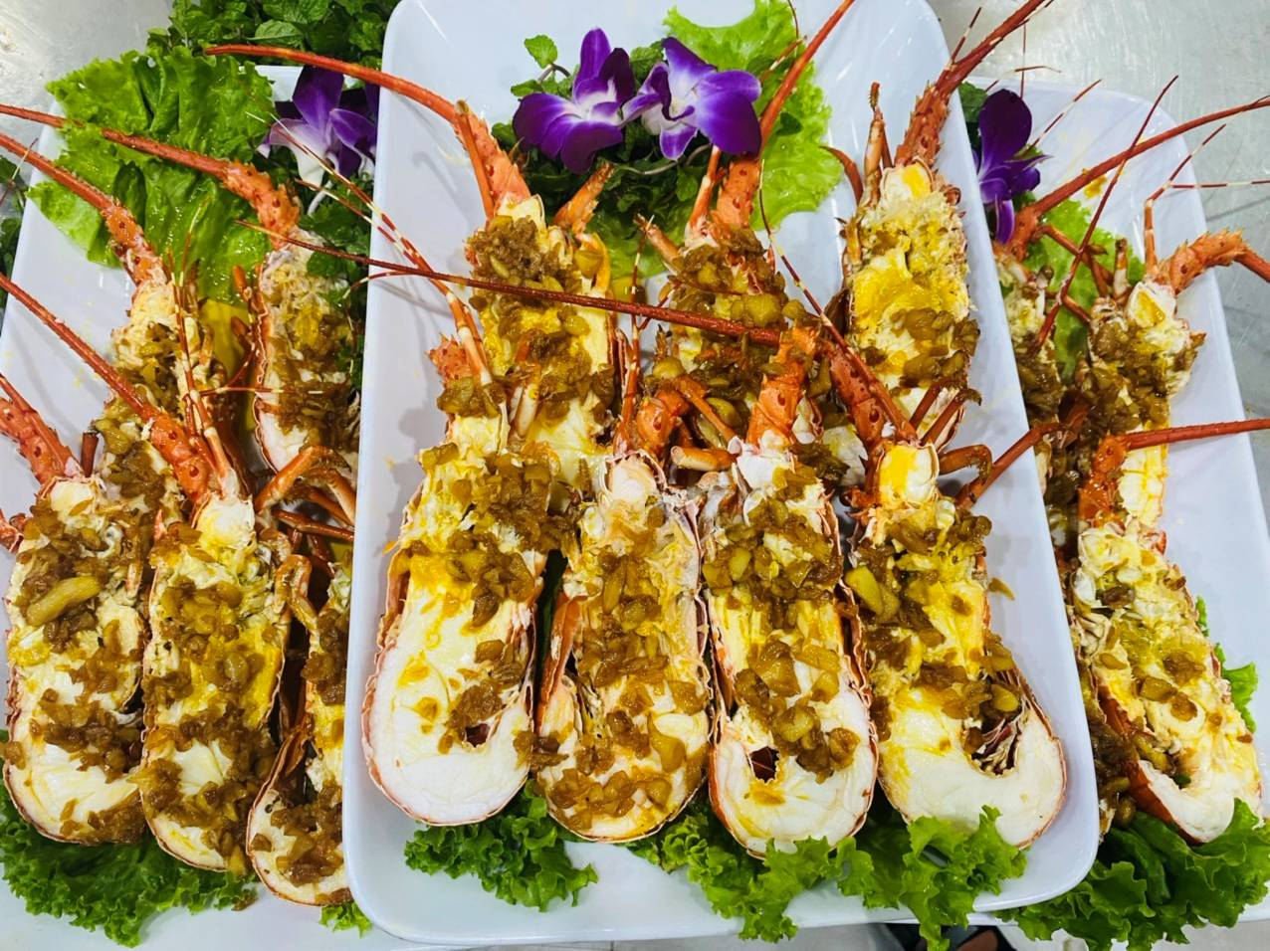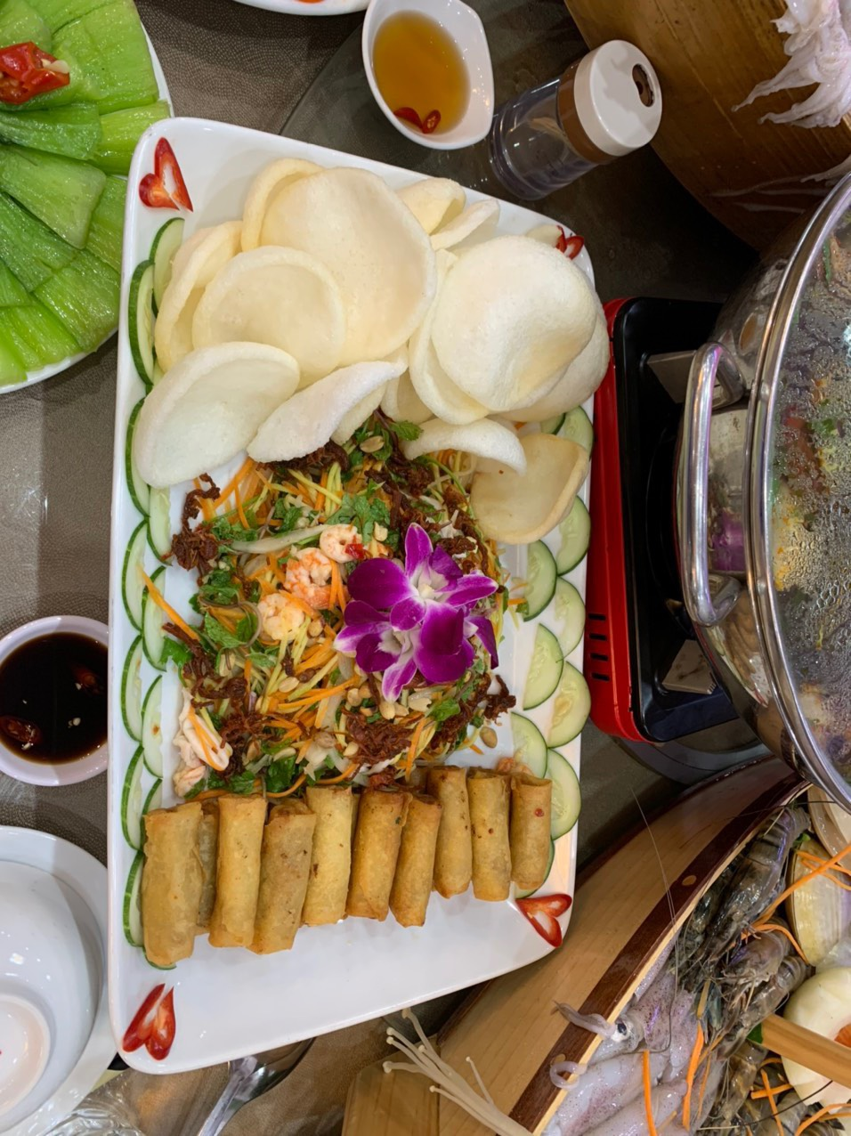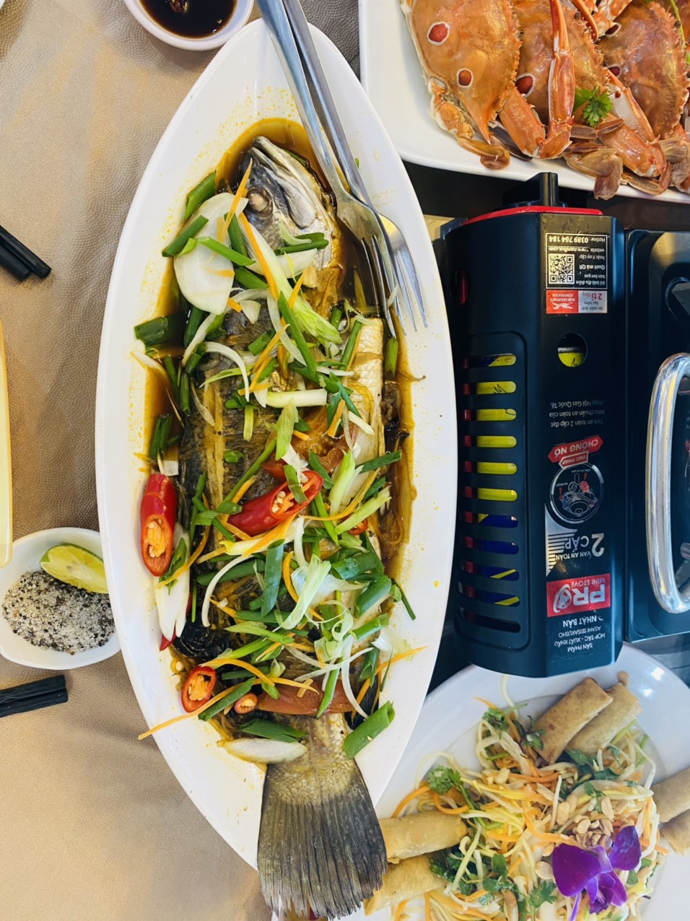

**ค่ำ** 🍽 บริการอาหารค่ำ ณ ภัตตาคาร

**เมนูพิเศษ : สุกี้ซีฟู๊ด และ กุ้งมังกร ท่านละ ครึ่งตัว ไซส์ขนาด 300 กรัม/ตัว**

จากนั้นเดินทางสู่ที่พัก

🏠 ***Hadana Boutique Hotel*** *หรือเทียบเท่า* ***(โรงแรมที่พักระดับ 4 ดาว)***

**วันที่สาม เมืองดานัง-สะพานมังกร-บานาฮิลล์-สวนสนุกแฟนตาซีพาร์ค-ค้างคืนบนบานาฮิลล์ (B/L/D)**

**เช้า** 🍽 บริการอาหารเช้า ณ ห้องอาหารของโรงแรม หลังจากนั้นนำท่านถ่ายรูป **สะพานมังกร** ถูกสร้างขึ้นเพื่อเป็นแหล่งท่องเที่ยวอีกแห่งหนึ่งของเมืองดานัง เป็นสัญลักษณ์ของการฟื้นฟูประเทศและเศรษฐกิจ สะพานมังกรมีความยาว 666 เมตร และความกว้าง 37.5 เมตร มีถนน 6 ช่องจราจร โดยได้เปิดใช้งานตั้งแต่ปี 2013 ด้วยสถาปัตยกรรมที่บวกกับเทคโนโลยีสมัยใหม่ ที่ได้รับแรงบันดาลใจจากตำนานของเวียดนามเมื่อกว่าหนึ่งพันปีมาแล้ว นำท่านถ่ายรูป **รูปปั้นปลามังกรพ่นน้ำ** ใกล้กับสะพานมังกรทองเป็นสัตว์ในตำนานที่พ่นน้ำจากปากคล้ายกับเมอร์ไลอ้อนของสิงคโปร์เป็นอนุสาวรีย์ต้อนรับแขกบ้านแขกเมืองของดานัง ซึ่งคาร์ฟดราก้อนนี้มีความหมายให้ชาวเวียดนาม หมั่นศึกษาหาความรู้มาประดับตน เพื่อที่เมื่อเติบใหญ่ เรียนสูงขึ้นก็จะกลายร่างเป็นมังกรมาช่วยเหลือประเทศชาติ จากนั้นนำท่านถ่าบรูปกับ **สะพานแห่งความรักในดานัง (Love Bridge Da Nang)** เป็นหนึ่งในสถานที่ยอดนิยมสำหรับคู่รักและนักท่องเที่ยว ตั้งอยู่ริมแม่น้ำฮาน นักท่องเที่ยวสามารถซื้อกุญแจ แล้วเขียนชื่อคู่รักหรือลงวันที่ไว้ก่อนคล้องไว้กับราวสะพาน

จากนั้นนำท่านสู่เมืองตากอากาศขึ้นชื่อแห่งดานัง **บานาฮิลล์ (BANA HILLS)** โดยบานาฮิลล์เป็นหล่งท่องเที่ยวตากอากาศมาตั้งแต่สมัยสงครามโลกครั้งที่ 1 โดยได้เกิดแนวคิดการสร้างบ้านพักและโรงแรมจากชาวฝรั่งเศส ในสมัยอาณานิคมตั้งแต่ปี 1919 หลังจากจบสงครามฝรั่งเศสได้พ่ายแพ้และเดินทางออกจากเวียดนามเพื่อกลับประเทศ ทำให้บานาฮิลล์ถูกทิ้งร้างมาเป็นเวลานาน ปัจจุบันรัฐบาลเวียดนามได้กลับมาบูรณะเป็นเมืองท่องเที่ยวตากอากาศแห่งนี้อีกครั้งในปี 2009 พร้อมกับได้มีการสร้าง กระเช้าลอยฟ้า ที่มีความสูงถึง 5,801 จากระดับน้ำทะเล เพื่อใช้เป็นเส้นทางสำหรับขึ้นไปยังยอดเขา จากนั้นนำท่าน **นั่งกระเช้าไฟฟ้าซัน เวิลด์ บานาฮิลล์ (SUN WORLD BANA HILLS)**

**เที่ยง** 🍽 บริการอาหารกลางวัน ณ ภัตตาคาร

**เมนูพิเศษ : INTERNATIONAL BUFFET บุฟเฟ่ต์อาหารกลางวันบนบานาฮิลล์**

หลังจากนั้น อิสระท่องเที่ยว **สวนสนุกแฟนตาซีพาร์ค (FANTASY PARK)** เป็นสวนสนุกในร่มขนาดใหญ่ ตั้งอยู่บน บานาฮิลล์ (Ba Na Hills) ซึ่งเป็นหนึ่งในแหล่งท่องเที่ยวชื่อดังของเวียดนาม

**แนะนำเครื่องเล่นและโซนต่างๆ ใน Fantasy Park**

* **Alpine Coaster รถไฟเหาะรางเดี่ยว** (การเปิดให้บริการขึ้นอยู่กับสภาพอากาศ มีค่าใช้จ่ายเพิ่มเติมประมาณ 70,000 ดอง) รถไฟเหาะรางเดี่ยวที่ให้คุณควบคุมความเร็วเอง วิ่งผ่านวิวสวยๆ ของบานาฮิลล์
* **Drop Tower (หอคอยดิ่งลงเหว)** สัมผัสความตื่นเต้นเมื่อตกลงมาจากความสูง 29 เมตร อย่างรวดเร็ว
* **4D & 5D Cinema (โรงหนัง 4D และ 5D)** สนุกกับภาพยนตร์เสมือนจริง มีเอฟเฟกต์ลม น้ำ และการสั่นสะเทือน
* **Dark Ride (บ้านผีสิง)** นั่งรถรางผ่านฉากน่ากลัวๆ พร้อมเอฟเฟกต์แสง สี เสียงสุดระทึก

และยังมีเกมส์สนุกๆ เครื่องเล่นเบาๆ รถบั้ม หรือจะเลือกช้อปปิ้งของที่ระลึกของสวนสนุก (**ซึ่งค่าเล่นกิจกรรมต่างๆรวมอยู่ในค่าทัวร์แล้ว**  **ยกเว้น ค่าเข้าชมหุ่นขี้ผึ้ง Alpine Coaster โรงไวน์ **)

นอกจากนั้นท่านสามารถเลือกซื้อสินค้า ART TOY ที่ร้าน **ป๊อปมาร์ท !!** เป็นร้านค้าของเล่นเปิดใหม่ล่าสุดที่อยู่บนยอดเขาบานาฮิลล์ เช่น Molly, Dimoo, Hirono, Skull Panda เป็นต้น

**ค่ำ** 🍽 บริการอาหารค่ำ ณ ภัตตาคาร จากนั้นเดินทางสู่ที่พัก

**เมนูพิเศษ : INTERNATIONAL BUFFET บุฟเฟ่ต์อาหารค่ำบนบานาฮิลล์**

🏠 ***Mercure Danang French Village Bana Hills*** *หรือเทียบเท่า*

***(โรงแรมที่พักระดับ 4 ดาว – บานาฮิลล์)***

**วันที่สี่ บานาฮิลล์-สะพานมือ-เมืองดานัง-วัดลินห์อึ๋ง-APEC PARK-ตลาดฮาน-สนามบินสุวรรณภูมิ (B/L/D)**

**เช้า** 🍽 บริการอาหารเช้า ณ ห้องอาหารของโรงแรม จากนั้นนำท่านเที่ยวชม **สะพานมือสีทอง** **(Golden Bridge)** เป็นหนึ่งในสถานที่ท่องเที่ยวที่โดดเด่นที่สุดในบานาฮิลล์และเวียดนาม โดยสะพานนี้มี **มือยักษ์สองข้าง** คอยรองรับสะพานสีทองที่ทอดยาวออกไป ซึ่งสร้างความรู้สึกเหมือนสะพานนี้ถูกยกขึ้นโดยมือจากท้องฟ้า ตั้งอยู่ที่ความสูง 1,400 เมตรจากระดับน้ำทะเล บนบานาฮิลล์

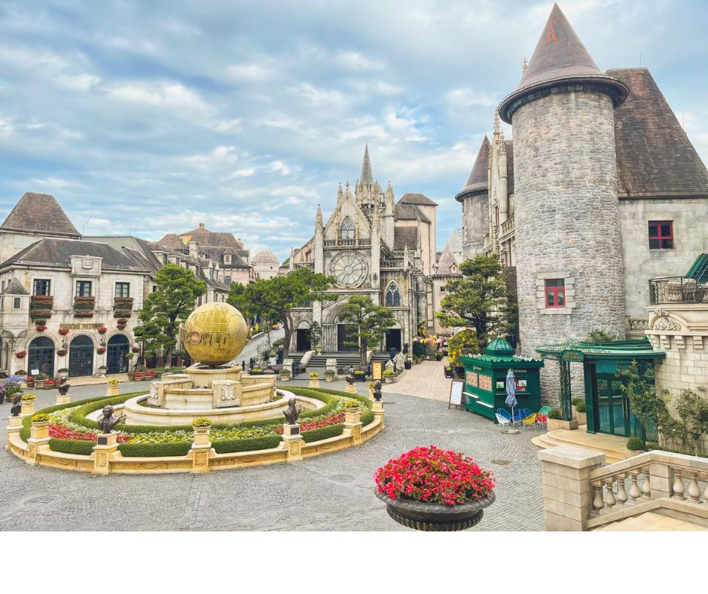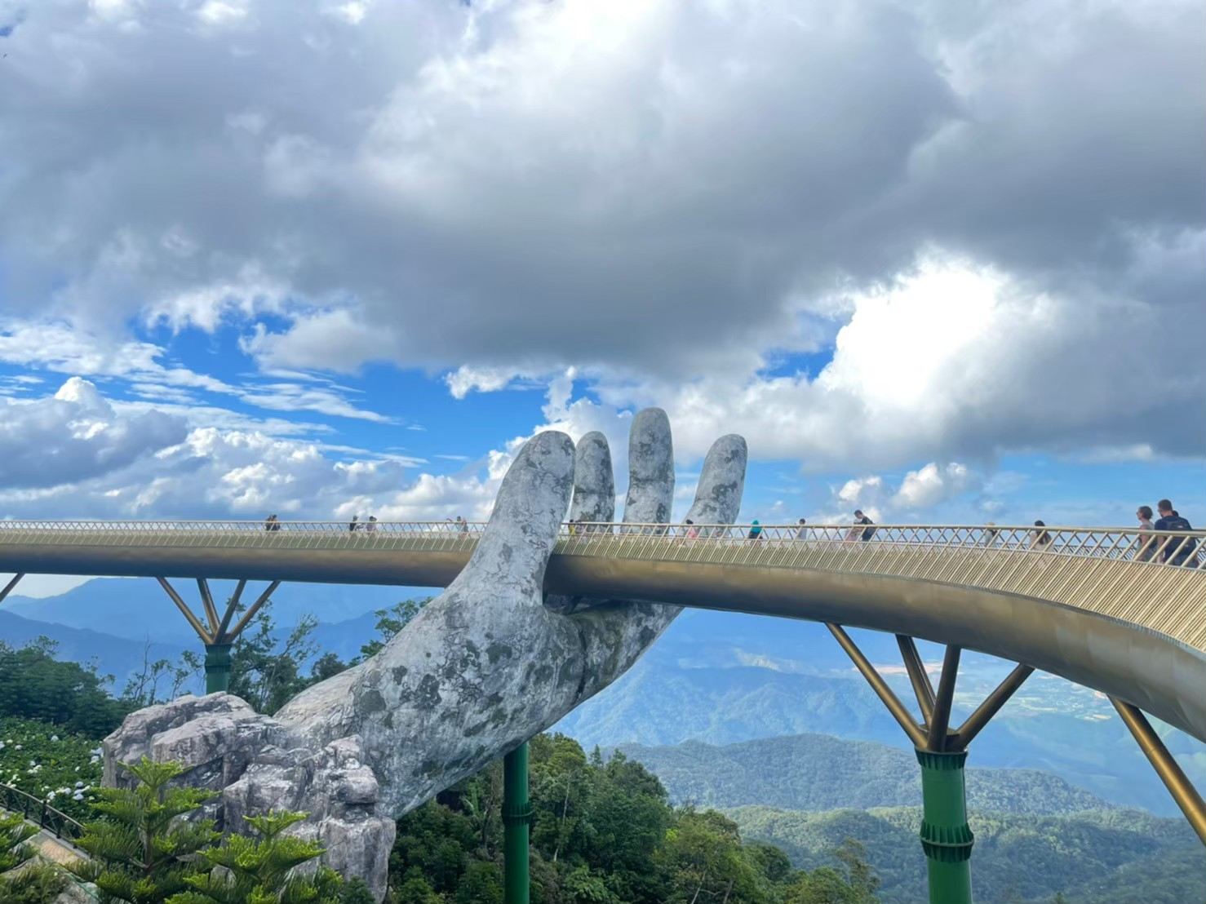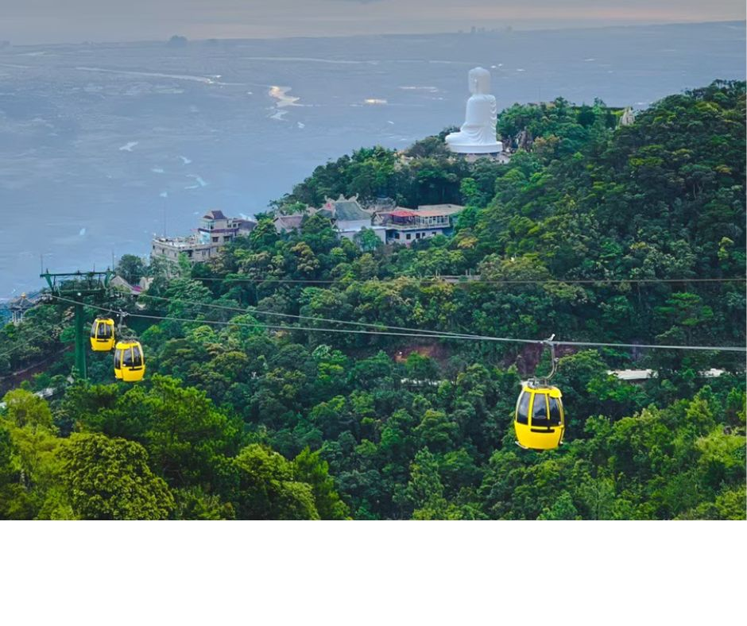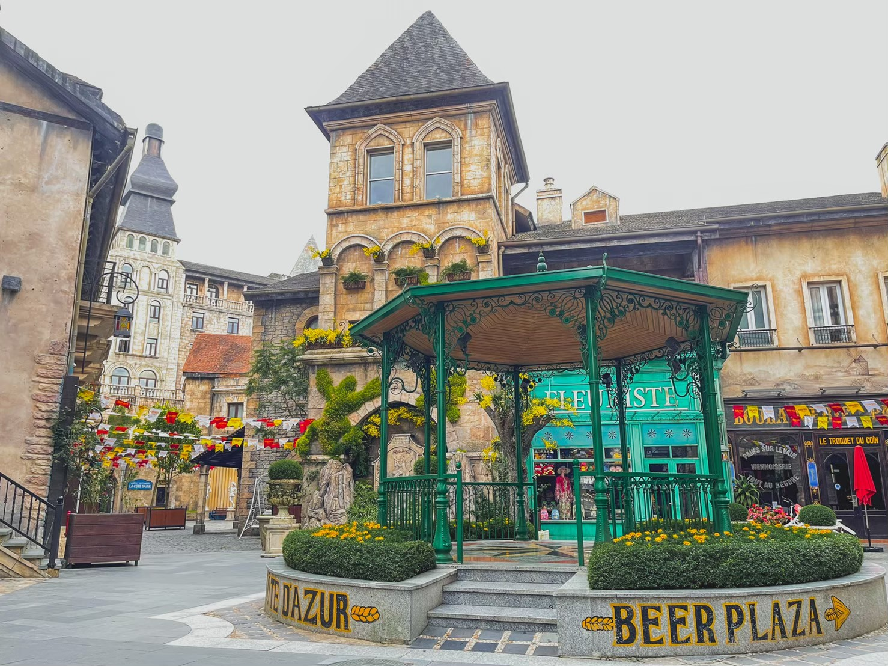

จากนั้นนำท่านเที่ยวชม **สวนดอกไม้ Le Jardin D’Amour** เป็นสวนดอกไม้สไตล์ยุโรปที่ตั้งอยู่บนบานาฮิลล์ และเป็นอีกหนึ่งจุดที่นักท่องเที่ยวไม่ควรพลาด สวนนี้แบ่งออกเป็น 9 โซน โดยแต่ละโซนจะมีธีมต่างกัน เช่น สวนดอกไม้สไตล์ฝรั่งเศส, สวนดอกไม้ญี่ปุ่น, สวนที่มีรูปปั้นทางศาสนา เป็นต้น และสวนมีดอกไม้หลากสีสันตลอดทั้งปี โดยมีดอกไม้จากหลายประเทศที่เติบโตในสภาพอากาศเย็นของบานาฮิลล์ จากนั้นนำท่านเที่ยวชม **วัดลินห์อึ๋ง** **(Linh Ung Pagoda)** เป็นวัดพุทธที่สำคัญที่สุดบนบานาฮิลล์ สร้างขึ้นเพื่อเป็นสถานที่สักการะและเป็นจุดชมวิวที่เงียบสงบ โดยมีพระพุทธรูปปางสมาธิสูง 27 เมตร เป็นพระพุทธรูปที่ใหญ่ที่สุดในเวียดนาม วัดลินห์อึ๋งสร้างด้วยสถาปัตยกรรมแบบพุทธศาสนา มีเจดีย์และสิ่งปลูกสร้างที่สวยงาม ถึงเวลาอันสมควรนำท่านนั่งกระเช้าไฟฟ้าลงจากยอดเขาบานาฮิลล์ และเดินทางกลับสู่ **เมืองดานัง**

**เที่ยง** 🍽 บริการอาหารกลางวัน ณ ภัตตาคาร จากนั้นนำท่านสู่ **วัดหลินอึ๋ง (LINH UNG PAGODA) วัดที่ใหญ่ที่สุดของเมืองดานัง** อยู่บนคาบสมุทรเซินจ่า ภายในวิหารใหญ่ของวัดเป็นสถานที่บูชาเจ้าแม่กวนอิมและเทพองค์ต่างๆ ไฮไลท์ของวัดนี้เป็นที่ประดิษฐานเจ้าแม่กวนอิมยืนองค์ใหญ่สีขาว ที่มีความสูงถึง 67 เมตรตั้งอยู่บนฐานดอกบัวกว้าง 35 เมตร ยืนหันหน้าออกไปทางทะเล และหันหลังให้ภูเขาคอยปกป้องคุ้มครองชาวเมืองดานัง วัดนี้เป็นสถานที่ศักดิ์สิทธิ์ที่ชาวบ้านนิยมมากราบไหว้ขอพร จากนั้นนำท่านเดินทางสู่ **APEC PARK** สวนที่สร้างไว้เพื่อต้อนรับการประชุม APEC ในปี 2017 ที่จัดขึ้น ณ ประเทศเวียดนาม โดยมีจุดเด่น คือ โดมขนาดยักษ์สีขาว ที่สร้างมาจากเหล็ก 200 ตัน รูปทรงมีลักษณะเหมือน ‘ว่าวยักษ์’ เป็นจุดถ่ายรูปที่สวยงาม จากนั้นนำท่านเดินทางสู่  โบสถ์สีชมพู หรือ โบสถ์คริสต์ดานัง (**Danang Cathedral)** เป็นโบสถ์ที่มีความสำคัญเนื่องจาก เป็นจุดเริ่มต้นของศาสนาคริสต์ในเวียดนาม สร้างขึ้นในสมัยที่เวียดนามตกเป็นอาณานิคมของฝรั่งเศสเป็น สถาปัตยกรรมในสไตล์โกธิค พร้อมด้วยการตกแต่งอย่างสวยงามประณีต ที่สำคัญคือเป็นโบสต์สีชมพูพาสเทลทั้งหลัง ตัดขอบด้วยสีขาว ดูละมุนตาสุดๆ จากนั้นนำท่านเดินเที่ยวช้อปปิ้งใน **ตลาดฮาน** แหล่งรวบรวมสินค้ามากมายเป็นที่นิยมทั้งชาวเวียดนามและชาวไทย สินค้าที่โดเด่นคือ งานหัตถกรรม เช่น ภาพผ้าปักมืออันวิจิตร โคมไฟ ผ้าปัก กระเป๋าปัก ตะเกียบไม้แกะสลัก ชุดอ๋าวหย่าย (ชุดประจำชาติเวียดนาม) และนอกจากนั้นยังมีสินค้าอีกมากมายให้ท่านได้เลือกซื้อ เช่น เสื้อเวียดนาม ของสด ของแห้ง เสื้อผ้า กาแฟ สินค้าที่ระลึก หมวก รองเท้า กระเป๋า รวมถึงสินค้าพื้นเมือง ท่านจะได้สัมผัสกับวิถีชีวิตของชาวเวียดนามในปัจจุบันได้อย่างแท้จริง อิสระให้ท่านได้เลือกซื้อของฝากตามอัธยาศัย

**ค่ำ** 🍽 บริการอาหารค่ำ ณ ภัตตาคาร **จากนั้นเดินทางสู่ สนามบินเมืองดานัง**

**เมนูพิเศษ : BUFFET BBQ HOUSE บุฟเฟ่ต์ปิ้งย่างสไตล์เกาหลี**

**23.30 น.** 🛪ออกเดินทางสู่ **สนามบินสุวรรณภูมิ ประเทศไทย** โดยสายการบินเอมิเรตส์

เที่ยวบินที่ EK 371 (🍽 **บริการอาหารและเครื่องดื่มบนเครื่องบิน**)

**01.10 น.** ☺ เดินทางถึง **สนามบินสุวรรณภูมิ ประเทศไทย** โดยสวัสดิภาพพร้อมความประทับใจ

☺ ☺ ☺ ☺ ☺ ☺ ☺ ☺ ☺ ☺ ☺ ☺ ☺ ☺ ☺

*ทางบริษัทจะดำเนินการจัดการโปรแกรมการเดินทางให้เป็นไปตามที่กำหนด*

*แต่บางครั้งการเดินทางอาจจะมีการปรับเปลี่ยนได้ตามความเหมาะสม ทั้งนี้ขึ้นอยู่กับเหตุสุดวิสัยต่างๆ ที่อาจจะเกิดขึ้นได้*

*โดยบริษัทจะคำนึงถึงผลประโยชน์และความปลอดภัยของลูกค้าเป็นหลัก*

|  |  |  |  |  |
| --- | --- | --- | --- | --- |
| วันเดินทาง | กรุ๊ปไซส์ | ราคาต่อท่าน | พักเดี่ยว  เพิ่มท่านละ | หมายเหตุ |
| 11-14 ก.ค. 68 | **20+1 หัวหน้าทัวร์** | **15,900** | **4,500** |  |
| 25-28 ก.ค. 68 | **20+1 หัวหน้าทัวร์** | **15,900** | **4,500** |  |
| 8-11 ส.ค. 68 | **20+1 หัวหน้าทัวร์** | **15,900** | **4,500** |  |
| 22-25 ส.ค. 68 | **20+1 หัวหน้าทัวร์** | **15,900** | **4,500** |  |
| 5-8 ก.ย. 68 | **20+1 หัวหน้าทัวร์** | **15,900** | **4,500** |  |
| 19-22 ก.ย. 68 | **20+1 หัวหน้าทัวร์** | **15,900** | **4,500** |  |
| 3-6 ต.ค. 68 | **20+1 หัวหน้าทัวร์** | **15,900** | **4,500** |  |
| 10-13 ต.ค. 68 | **20+1 หัวหน้าทัวร์** | **15,900** | **4,500** |  |
| 17-20 ต.ค. 68 | **20+1 หัวหน้าทัวร์** | **15,900** | **4,500** |  |
| 7-10 พ.ย. 68 | **20+1 หัวหน้าทัวร์** | **15,900** | **4,500** |  |
| 21-24 พ.ย. 68 | **20+1 หัวหน้าทัวร์** | **15,900** | **4,500** |  |
| 5-8 ธ.ค. 68 | **20+1 หัวหน้าทัวร์** | **15,900** | **4,500** |  |
| 12-15 ธ.ค. 68 | **20+1 หัวหน้าทัวร์** | **15,900** | **4,500** |  |
| 26-29 ธ.ค. 68 | **20+1 หัวหน้าทัวร์** | **17,900** | **4,500** |  |
| 28-31 ธ.ค. 68 | **20+1 หัวหน้าทัวร์** | **17,900** | **4,500** |  |
| 2-5 ม.ค. 69 | **20+1 หัวหน้าทัวร์** | **17,900** | **4,500** |  |

**ราคาสำหรับเด็กอายุต่ำกว่า 12 ปี ไม่ใช้เตียง ลด 1,000 บาท จากราคาทัวร์ที่ระบุ**

**กรณีจอยแลนด์ สามารถสอบถามราคาการหักค่าตั๋วเครื่องบินได้จากเจ้าหน้าที่**

**อัตราค่าบริการที่รวมในรายการทัวร์**

**อัตราค่าบริการที่ไม่รวมในรายการทัวร์**

* ตั๋วเครื่องบินชั้นประหยัด ไป-กลับพร้อมคณะ โดยสายการบินเอมิเรตส์
* โรงแรมที่พักระดับ 4 ดาว ตามที่ระบุในรายการหรือเทียบเท่า (2-3 ท่าน/ห้อง)
* ค่าอาหารและค่าเข้าชมสถานที่ต่างๆ ตามที่ระบุไว้ในรายการการเดินทาง
* ค่ารถโค้ชปรับอากาศ บริการนำเที่ยวตามรายการการท่องเที่ยว
* หัวหน้าทัวร์เดินทางพร้อมคณะเดินทางจากประเทศไทย ดูแลและให้บริการตลอดการเดินทาง
* ค่าประกันอุบัติเหตุระหว่างการเดินทางตามกฎหมายกำหนด (ตามเงื่อนไขแห่งกรมธรรม์ประกันภัย)
* ค่าภาษีมูลค่าเพิ่ม 7%
* ค่าธรรมเนียมและค่าบริการในการทำหนังสือเดินทางและวีซ่าสำหรับชาวต่างชาติ
* ค่าใช้จ่ายส่วนตัวต่างๆ ที่เกิดขึ้นระหว่างการเดินทาง อาทิเช่น ค่าโทรศัพท์ ค่าเดินทางที่นอกเหนือจากรายการทัวร์ ค่ามินิบาร์ ค่าบริการซักรีด หรือ ค่าเกิดความเสียหายต่างๆภายในห้องพัก เป็นต้น
* ค่าส่วนเกินของน้ำหนักกระเป๋า สายการบินอนุญาตให้โหลดสัมภาระใต้ท้องเครื่อง 30 กก./ท่าน
* **ค่าทิปไกด์-คนขับรถท้องถิ่น และหัวหน้าทัวร์คนไทย รวม 1,000 บาท/ทริป/ท่าน**

**(ชำระ ณ สนามบินในวันเดินทาง)**

**โปรดศึกษาเงื่อนไขต่างๆ และรายละเอียดการเดินทางให้เรียบร้อยก่อนตัดสินใจซื้อ**

**เมื่อท่านทำการชำระมัดจำแล้ว ถือว่าท่านรับทราบและยอมรับในเงื่อนไขต่างๆที่บริษัทระบุไว้**

**เงื่อนไขการจองและการชำระเงิน**

1. **ชำระมัดจำท่านละ 6,000 บาท หลังจากทำการจองใน 3 วันทำการ** พร้อมส่งสำเนาหน้าหนังสือเดินทางที่มีอายุเหลือไม่น้อยกว่า 6 เดือน นับจากวันเดินทางกลับในโปรแกรมการเดินทาง
2. **ชำระค่าทัวร์ส่วนที่เหลือ 20 วัน ก่อนวันเดินทาง**

หากไม่มีการชำระเข้ามาถือว่าท่านสละสิทธิ์ในการเดินทางและไม่สามารถขอเงินคืนได้

1. **สำหรับผู้เดินทางที่มีความจำเป็นต้องซื้อตั๋วเครื่องบินภายในประเทศ หรือตั๋วโดยสารอื่นๆ**

**เพื่อมาสนามบิน ในวันเดินทางไป-กลับจากสนามบิน** กรุณาติดต่อเจ้าหน้าที่ก่อนทุกครั้งก่อนออกตั๋วเครื่องบินหรือตั๋วโดยสารอื่นๆ มิฉะนั้นทางบริษัทฯ ขอสงวนสิทธิ์ในการไม่รับผิดชอบต่อค่าใช้จ่ายที่เกิดขึ้น

**เงื่อนไขการยกเลิกและการคืนเงิน**

1. **ยกเลิกการเดินทาง 30 วันก่อนการเดินทางขึ้นไป คืนเงินทั้งหมด** (ทางบริษัทฯ ขอเก็บค่าใช้จ่ายตามที่เกิดขึ้นจริง เช่น ค่าวีซ่า ค่ามัดจำตั๋วเครื่องบิน ค่าโรงแรม หรืออื่นๆ)
2. **ยกเลิกการเดินทาง 15-29 วันก่อนการเดินทาง คืนมัดจำ 50%** (ทางบริษัทฯ ขอเก็บค่าใช้จ่ายตามที่เกิดขึ้นจริง เช่น ค่าวีซ่า ค่ามัดจำตั๋วเครื่องบิน ค่าโรงแรม หรืออื่นๆ)
3. **ยกเลิกการเดินทางน้อยกว่า 15 วันก่อนการเดินทาง เก็บค่าใช้จ่ายทั้งหมดตามราคาทัวร์ที่ตามระบุในโปรแกรม**
4. **กรณีเจ็บป่วย** จนไม่สามารถเดินทางได้ จะต้องมีใบรับรองแพทย์จากโรงพยาบาลรับรอง โดยทางบริษัทขอสงวนสิทธิ์เรียกเก็บค่าใช้จ่ายตามที่เกิดขึ้นจริง
5. **กรณีผู้เดินทาง****ถูกปฏิเสธการเข้า-ออกประเทศ** ทางบริษัทฯขอสงวนสิทธิ์ในการไม่คืนเงินค่าทัวร์ทั้งหมด
6. **ตามพระราชบัญญัติธุรกิจนำเที่ยวและมัคคุเทศก์ พ.ศ. 2551 หมวด 2 ธุรกิจนำเที่ยว การยกเลิกการเดินทางของนักท่องเที่ยว ผู้ประกอบธุรกิจนำเที่ยวมีค่าใช้จ่ายที่ได้จ่ายจริงเพื่อเตรียมการจัดนำเที่ยว ให้นำมาหักจากเงินค่าบริการที่ต้องจ่าย ทั้งนี้ ผู้ประกอบธุรกิจนำเที่ยวแสดงหลักฐานให้นักท่องเที่ยวทราบ เช่น ค่าวีซ่า ค่ามัดจำตั๋วเครื่องบิน ค่าโรงแรม หรืออื่นๆ**

**ข้อควรทราบอื่นๆ เพิ่มเติม**

1. **บริษัทฯ ขอสงวนสิทธิ์ในการแจ้งยกเลิกการเดินทางล่วงหน้า 20 วันก่อนการเดินทาง** ในกรณีที่มีผู้เดินทางน้อยกว่า 15 ท่าน และยินดีคืนเงินค่ามัดจำให้ทั้งหมด
2. **หากท่านสละสิทธิ์ในการไม่ใช้บริการใดๆ** ที่ระบุไว้ในโปรแกรมทัวร์ หรือถูกปฏิเสธการเข้า-ออกประเทศ

ทางบริษัทฯขอสงวนสิทธิ์ในการไม่คืนเงินค่าทัวร์ทั้งหมด

1. **ตั๋วเครื่องบินที่จัดไว้ตามโปรแกรมทัวร์ เป็นตั๋วแบบหมู่คณะ ซึ่งจะต้องเดินทางไป-กลับพร้อมคณะ** ในกรณีที่ท่านต้องการแยกวันเดินทางกลับหรือไปก่อน โปรดติดต่อเจ้าหน้าที่เพื่อสอบถามราคาอีกครั้ง

การจัดที่นั่งของผู้เดินทาง เป็นการจัดการภายในของสายการบิน ทางบริษัทไม่สามารถเข้าไปเพื่อแทรกแซงได้

**สำหรับที่นั่ง LONG LEG** หรือที่นั่งบริเวณทางออกฉุกเฉิน จะต้องเป็นผู้โดยสารที่มีคุณสมบัติตามที่สายการบินกำหนด เช่น ต้องสามารถสื่อสารภาษาอังกฤษได้ ไม่มีปัญหาด้านสุขภาพ สามารถช่วยเหลือผู้อื่นได้อย่างรวดเร็วในกรณีเกิดเหตุฉุกเฉินและอำนาจในการให้ที่นั่ง LONG LEG ขึ้นอยู่กับทางเจ้าหน้าที่สายการบินตอนเวลาที่เช็คอินเท่านั้น โดยหากท่านต้องการที่นั่งบริเวณดังกล่าวสามารถติดต่อกับทางบริษัททัวร์เพื่อทำการจองที่นั่ง LONG LEG ได้ โดยจะมีค่าใช้จ่ายเพิ่มเติม

1. **สำหรับห้องหักแบบ TRIPPLE ROOM** บางโรงแรมอาจจะจัดเป็น 2 เตียง และเตียงเสริมหรือ SOFA BED

ขึ้นอยู่กับแต่ละโรงแรมที่เข้าพัก

1. **บริษัทฯ จะไม่สามารถรับผิดชอบใดๆ ได้ทั้งสิ้น หากเกิดกรณีดังต่อไปนี้** ความล่าช้าจากสายการบิน,

การยกเลิกบิน, การประท้วง, การนัดหยุดงาน, การก่อการจลาจล, ภัยธรรมชาติ, การนำสิ่งของผิดกฎหมาย

ซึ่งอยู่นอกเหนือความรับผิดชอบของบริษัทฯ

1. **เมื่อท่านได้มีการชำระเงินแล้ว ไม่ว่าจะโดยตรงกับบริษัทฯหรือตัวแทนของบริษัท จะถือว่าท่านได้ยอมรับเงื่อนไขต่างๆที่ทางบริษัทฯได้กำหนดไว้แล้ว**